Запись на вакцинацию от COVID-19 через Единый портал государственных услуг (ЕПГУ).
Чтобы записать пациента на вакцинацию от COVID-19 через ЕПГУ необходимо выполнить следующие шаги:
- Открыть главную страницу портала госуслуг https://www.gosuslugi.ru;

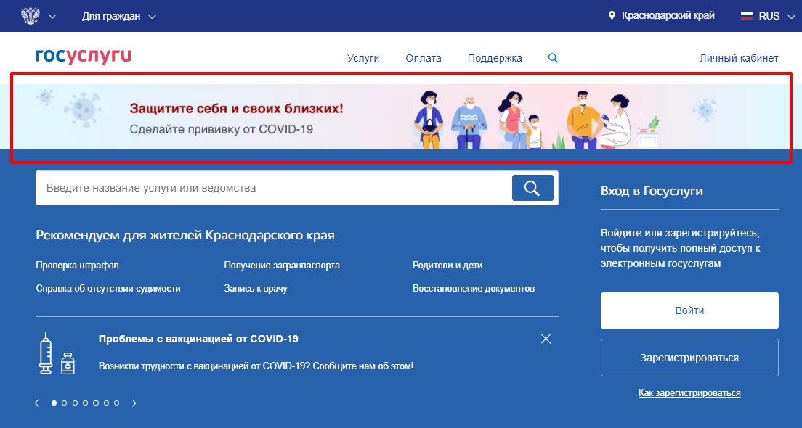

- Выполнить вход в Личный кабинет;
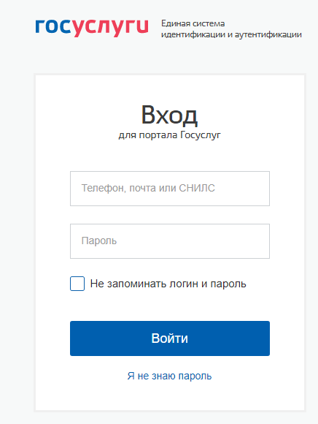
- Выбрать услугу «Запись на вакцинацию»
  - Если после авторизации на Госуслугах открыта главная страница, выбрать «Запись на вакцинацию».
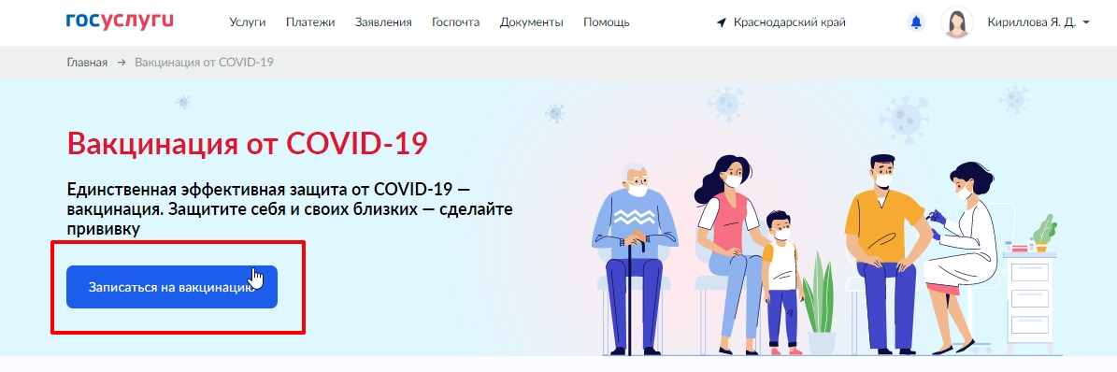
  - Если после авторизации на Госуслугах открыта страница личного кабинета (https://lk.gosuslugi.ru/overview), то можно перейти на главную страницу и выполнить действия выше, либо записаться через «Моё здоровье» в Услугах
Выбрать пункт меню «Услуги»
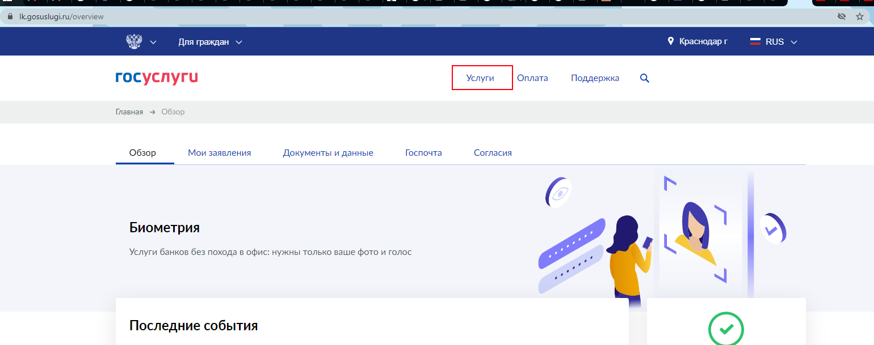Далее открыть раздел «Моё здоровье»
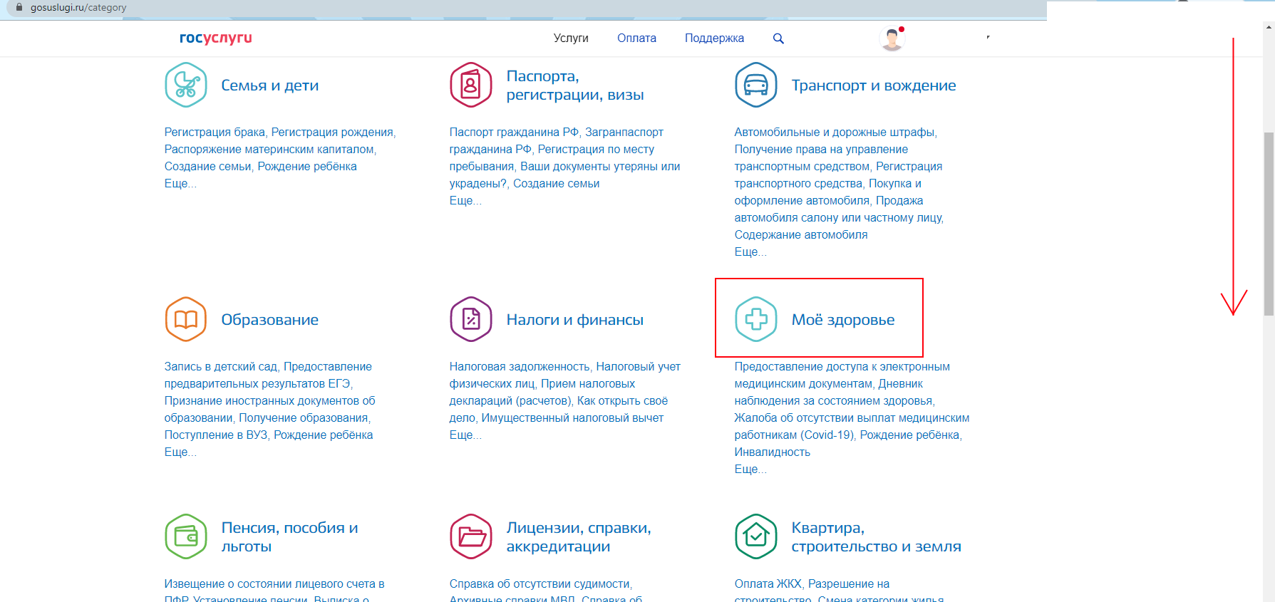
Открыть подраздел «Запись на вакцинацию от COVID-19»
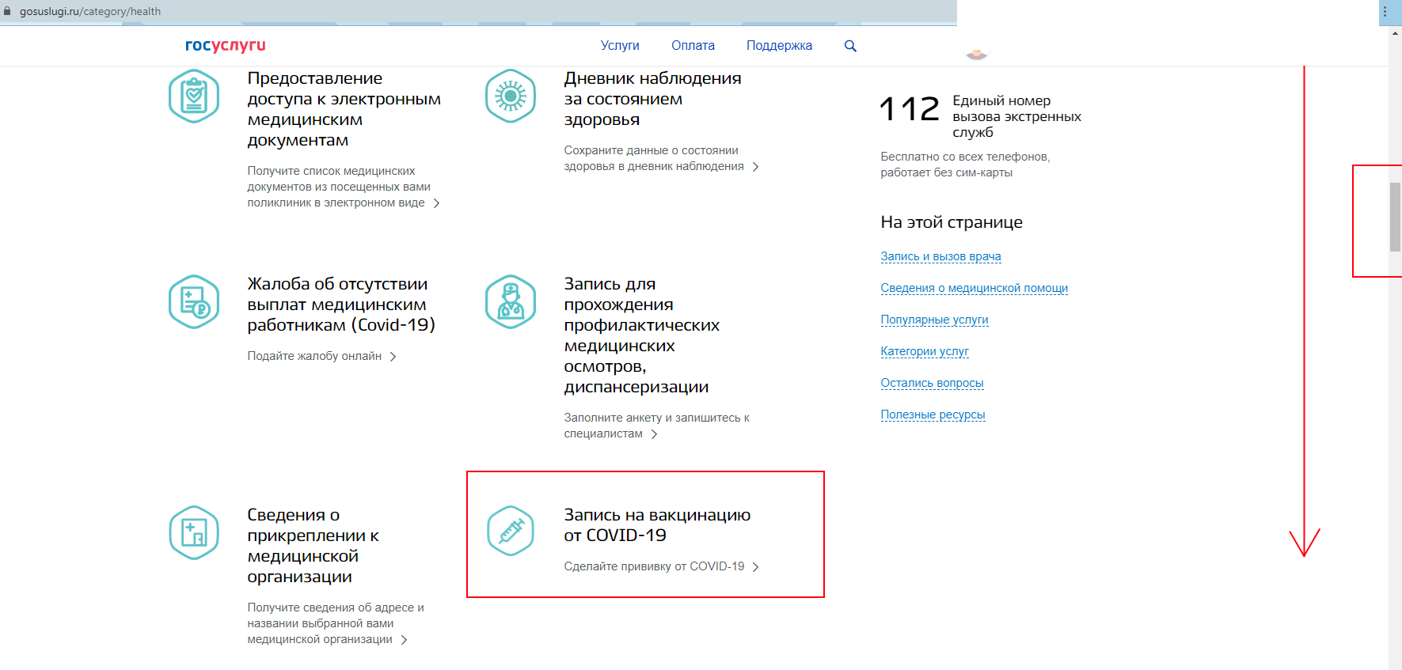
Перейти на форму записи на вакцинацию нажав кнопку «Записаться»
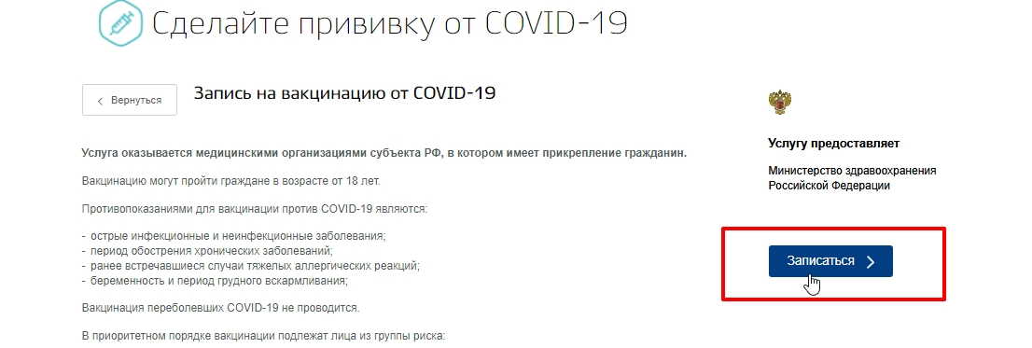

- В форме получения услуги автоматически выберется регион (Краснодарский край). Необходимо установить отметку «Другому человеку». В блоке заполнения Персональная информация необходимо заполнить данные пациента. Поле СНИЛС не является обязательным и может быть заполнено при наличии. После заполнения данных нажать кнопку «Далее»
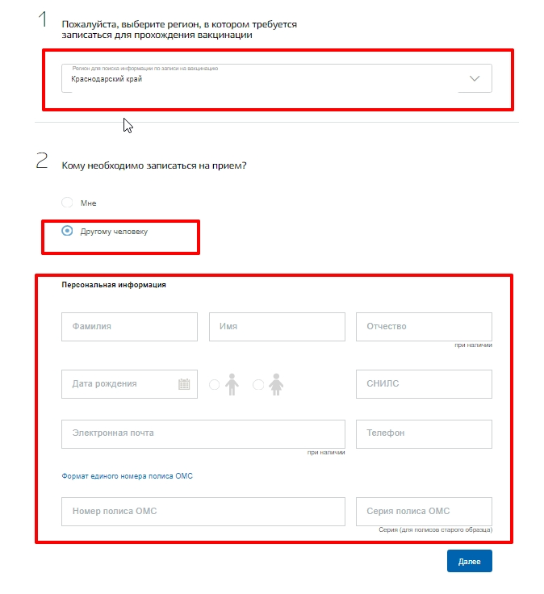
5. После чего выбрать структурное подразделение медицинской организации (на основе прикрепления пациента), участвующего в вакцинации от COVID-19;

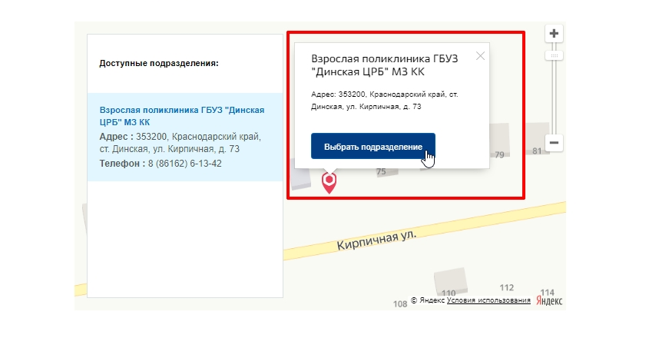
6. Выбрать кабинет в зависимости от этапа вакцинации (кабинет вакцинации от COVID-19 первый этап, кабинет вакцинации от COVID-19 второй этап);

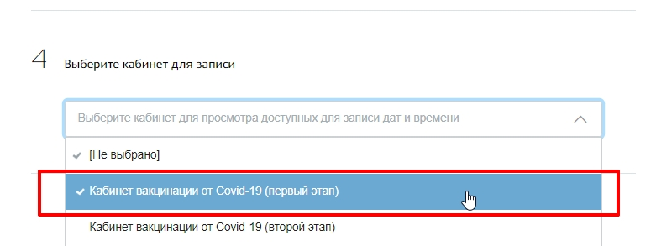
7. После выбора кабинета в календаре отобразятся даты, на которые имеются свободные для записи слоты времени. После выбора слота времени необходимо подтвердить запись. На портале отобразится соответствующее сообщение, а в расписание кабинета вакцинации поступит информация о новой записи пользователя.

